Руководство пользователя

Передача сведений в ФРЛЛО

Содержание
Перечень терминов и сокращений 3
1 Передача сведений в ФРЛЛО 4

Перечень терминов и сокращений
Термин/Сокращение | Определение
ЕГИСЗ | Единая государственная информационная система здравоохранения
Система | Медицинская информационная система, являющаяся частью регионального фрагмента единой государственной информационной системы в сфере здравоохранения
ФРЛЛО | Федеральный регистр граждан, имеющих право на обеспечение лекарственными препаратами, медицинскими изделиями и специализированными продуктами лечебного питания за счет бюджетных ассигнований федерального бюджета и бюджетов субъектов Российской Федерации
ЭВМ | Электронно-вычислительная машина

Передача сведений в ФРЛЛО
Для передачи сведений в ФРЛЛО перейдите в пункт главного меню «Система → Интеграции → Журнал передачи сведений в ФРЛЛО». Откроется окно «Журнал передачи сведений в ФРЛЛО» (Рисунок 1). Окно содержит блок фильтра по статусу переданных пакетов (1), блок списка пакетов передачи данных в ФРЛЛО (2), блок со списком документов, находящихся в выбранном пакете (3) и панель для формирования нового пакета для выгрузки в ФРЛЛО (4).
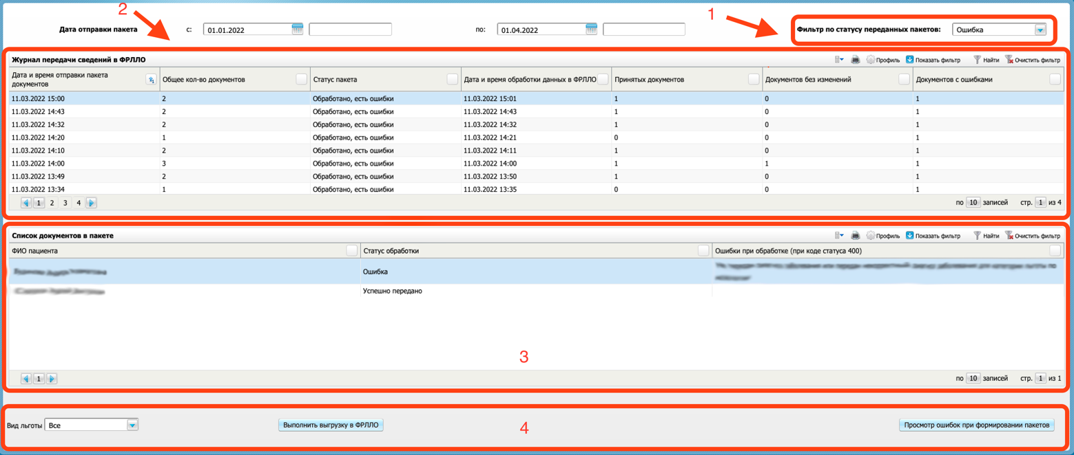
Рисунок 1 – Окно «Журнал передачи сведений в ФРЛЛО»
Фильтрация пакетов выполняется в поле «Фильтр по статусу переданных пакетов» (Рисунок 2). Выберите значение статуса пакетов из выпадающего списка, нажав на кнопку .
Результат фильтрации по значениям в статусе:
- «Ошибка» – список всех пакетов с ошибкой. Статус, установленный по умолчанию;
Примечание – Для пакетов, которые вернулись с ошибкой, проверьте, какая ошибка произошла, исправьте её, а потом снова сформируйте выгрузку в ФРЛЛО.
- «Ожидание» – список всех пакетов, которые были отправлены в ФРЛЛО, но ответ по ним ещё не пришел;
- «Все» – список всех переданных пакетов.
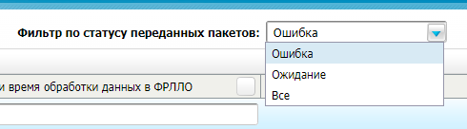
Рисунок 2 – Значения фильтра по статусу переданных пакетов
Отсортируйте список пакетов по каждому полю в порядке возрастания или убывания значения фильтрации. По умолчанию при открытии окна (см. Рисунок 1) список отсортирован по полю «Дата и время отправки пакета документов». Есть возможность дополнительно провести фильтрацию и поиск по значению по полям «Дата и время отправки пакета документов», «Общее кол-во документов» и «Дата и время обработки данных в ФРЛЛО». Так же можно отфильтровать значения по дате отправки документов, общему количеству, статусу пакета и дате обработки данных в ФРЛЛО с помощью кнопки (Рисунок 3).

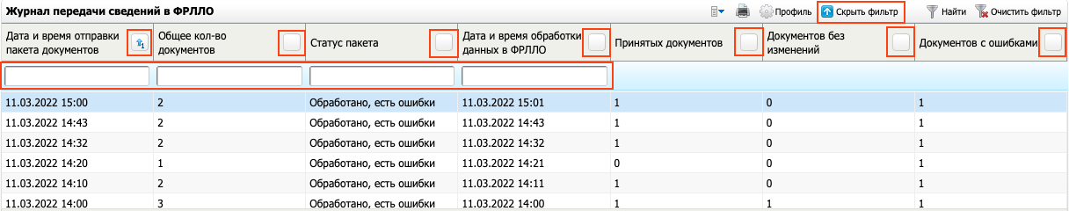
Рисунок 3 – Возможности фильтрации списка пакетов
В области журнала правой кнопкой мыши вызовите контекстное меню (Рисунок 4) и выберите пункт «Обновить» для обновления списка.
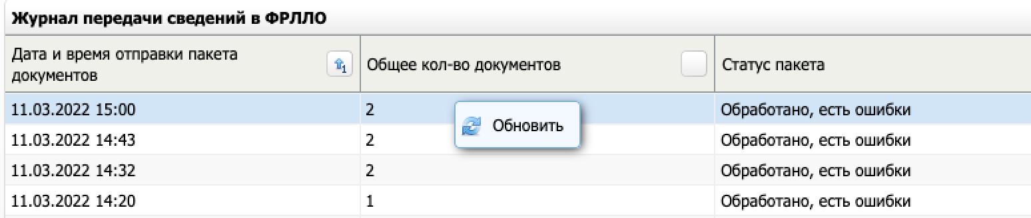
Рисунок 4 – Просмотр пункта контекстного меню

В пакете просмотрите пациентов и статус по каждому пациенту с описанием ошибки выгрузки, если ошибка имеется (Рисунок 5).
Варианты статусов:
- Успешно передано;
- Ошибка;
- Уже сообщалось (для элементов, по которым не были переданы измененные сведения).
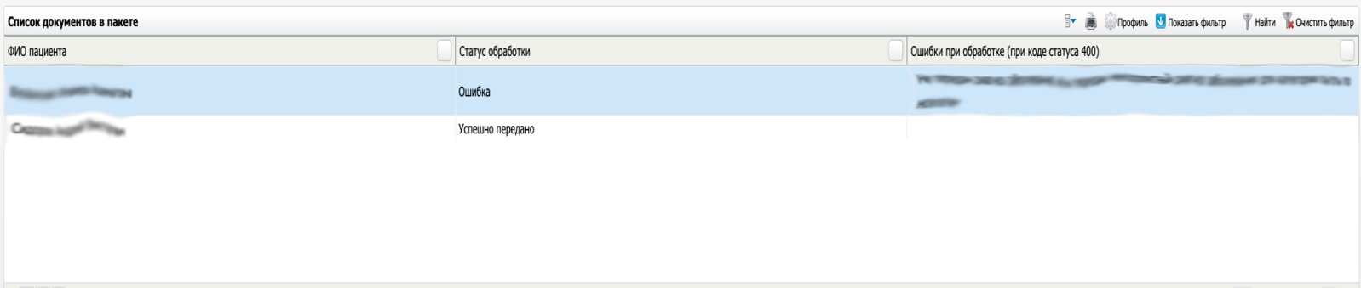
Рисунок 5 – Окно «Список документов в пакете»

Выделите пациента в окне «Список документов в пакете», нажмите правой кнопкой мыши и можете попасть в персональную медицинскую карту пациента (Рисунок 6)
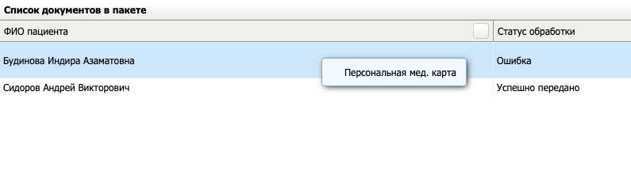
Рисунок 6 – Выход на персональную карту пациента
На панели для формирования новой выгрузки (Рисунок 7). При составлении пакета выберите вид льгот для отправки из выпадающего списка, нажав на кнопку (Рисунок 8).
Рисунок 7 – Панель для формирования нового пакета
Виды льгот:
- «Все» – все возможные учитываемые льготы;
- «Региональная льгота» – региональные льготы;
- «Федеральная льгота» – федеральные льготы;
- «Нозологическая льгота» – нозологические льготы, отображаемые во вкладке «Высокозатратные нозологии» в медицинской карте пациента.
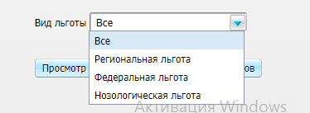
Рисунок 8 – Выбор вида льгот при формировании новой выгрузки в журнал
Во время формирования пакета проходит валидация данных. Если по какой-то причине она не была пройдена по конкретному пациенту, то просмотрите ошибки по кнопке «Просмотр ошибок при формировании пакетов» (см. Рисунок 1). Откроется окно «Просмотр ошибок при формировании пакетов» (Рисунок 9). В окне отображается список с перечнем пациентов и указанием причины, по которой пациент не прошел проверку для отбора в пакет выгрузки.
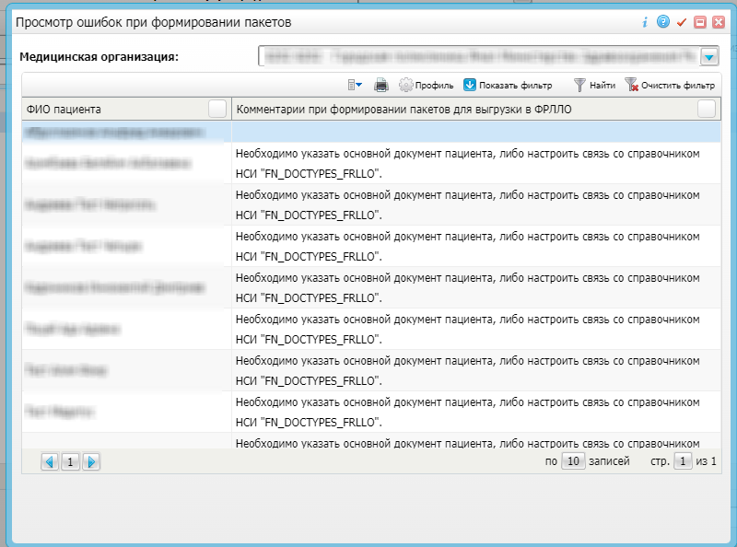
Рисунок 9 – Окно «Просмотр ошибок при формировании пакетов»
После устранения причины можно будет снова сформировать пакет, нажав на кнопку «Выполнить выгрузку в ФРЛЛО» (см. Рисунок 7).
Лист регистрации изменений
Изм. | Номера листов (страниц) |  |  |  | Всего листов (страниц) в доку-  менте | Номер доку-  мента | Входящий номер сопроводи-  тельного документа и дата | Подпись | Дата
 | изменен-  ных | заменен-  ных | новых | аннулиро-  ванных

